附件3：
市本级各部门
“为民办实事”开放日活动实施情况
（3月、4月、5月）

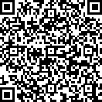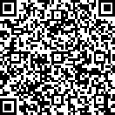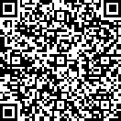
市政府办（4月）实施情况 市发改委（4月）实施情况 市教育局（4月）实施情况

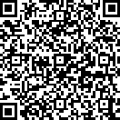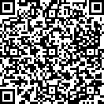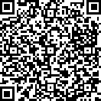
市科技局（4月）实施情况 市工信局（4月）实施情况 市民政局（4月）实施情况

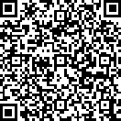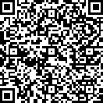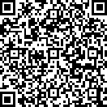
市司法局（4月）实施情况 市财政局（4月）实施情况 市人社局（4月）实施情况

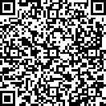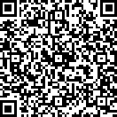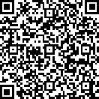
市自然资源局（4月）实施情况 市住建局（4月）实施情况 市水务局（4月）实施情况

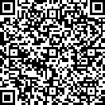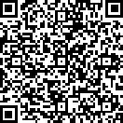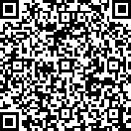
市农业农村局（4月）实施情况 市文旅广电局（4月）实施情况 市卫健委（4月）实施情况

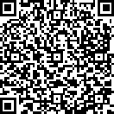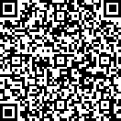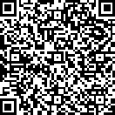
市退役军人局（4月）实施情况 市应急管理局（4月）实施情况 市市场监管局（4月）实施情况

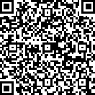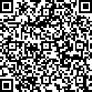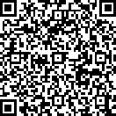
市网信局（大数据局）（4月）实施情况 市综合执法局（3月）实施情况 市市政管理局（4月）实施情况

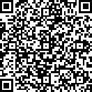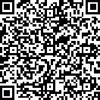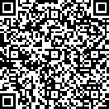
市统计局（4月）实施情况 市园林局（4月）实施情况 市投促局（4月）实施情况

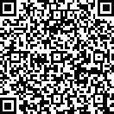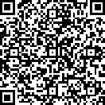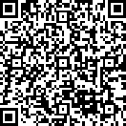
市金融局（4月）实施情况 市审批服务局（4月）实施情况 市国动办（4月）实施情况

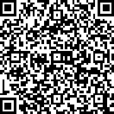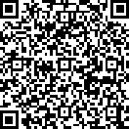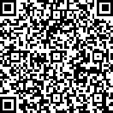
市医保局（4月）实施情况 市粮储局（4月）实施情况 经开区管委会（3月）实施情况

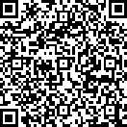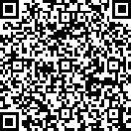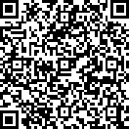
经开区管委会（4月）实施情况 综保区管委会（4月）实施情况 苏银产业园管委会（4月）实施情况

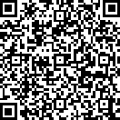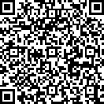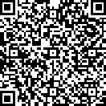
高新区管委会（4月）实施情况 市葡萄酒服务中心（4月）实施情况 市代建中心（4月）实施情况

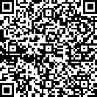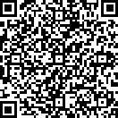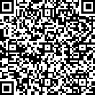
银川公积金中心（4月）实施情况 西夏陵区管理处（4月）实施情况 贺兰山岩画（4月）实施情况

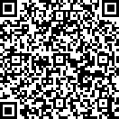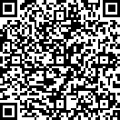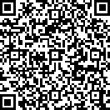
市智慧城市中心（4月）实施情况 市公共资源交易中心（3月）实施情况 市公共资源交易中心（4月）实施情况

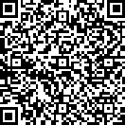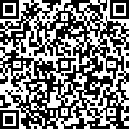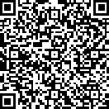
市机关事务中心（4月）实施情况 市住建局（5月）实施情况 市国动办（5月）实施情况

